ACADEMIE DE GRENOBLE

Baccalauréat Professionnel Systèmes Électroniques Numériques
C.C.F. de Mathématiques et Sciences Physiques – épreuve E1 | Durée : | Date :
Sous - épreuve E 12 : Travaux pratiques scientifiques sur systèmes | 2 heures | 2008
Sujet : Etude d’un filtre ADSL

La clarté des raisonnements et la qualité de la rédaction interviendront dans l’appréciation des copies.

L’usage des calculatrices alphanumérique ou à écran graphique est autorisé à condition que leur fonctionnement soit autonome (circulaire N°99-186 du 16-11-1999)

Lycée Professionnel Saint LOUIS 26400 Crest

Nom du professeur auteur du sujet proposé : René ROUX
Nom et Prénom de l’élève : | Note : /20
Information et positionnement du problème :

L'ADSL est une technique de communication qui permet d'utiliser une ligne téléphonique d'abonné (ou une ligne RNIS) pour transmettre et recevoir des signaux numériques à des débits élevés, de manière indépendante du service téléphonique proprement dit (contrairement aux modems analogiques). Cette technologie est massivement mise en œuvre par les fournisseurs d'accès à Internet pour le support des accès dits « haut-débit ».

L'acronyme anglais ADSL signifie « Asymetric Digital Subscriber Line », qui se traduit fonctionnellement par « [liaison] numérique [à débit] asymétrique [sur] ligne d'abonné ». La terminologie française officielle a sélectionné l'expression « raccordement numérique asymétrique » (RNA) ou « liaison numérique à débit asymétrique », mais le terme anglais « ADSL » reste le plus largement utilisé dans le langage courant.
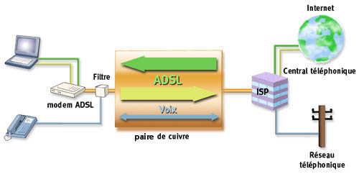

Principe de fonctionnement
La ligne téléphonique qui relie le domicile d'un abonné à l'autocommutateur public qui dessert son quartier (le « central téléphonique ») est constituée d'une paire de fils de cuivre, en général continue entre ces deux points. Les signaux utilisés pour la téléphonie classique (sonnerie, numérotation multifréquences, voix) occupent une bande de fréquences comprises entre 25 et 3500 Hz environ. Le principe de l'ADSL consiste à exploiter une bande de fréquences située au-dessus de celles utilisées pour la téléphonie pour échanger des données numériques, en parallèle avec une éventuelle conversation téléphonique. Grace à cette séparation dans le domaine fréquentiel, les signaux ADSL qui transportent les données et les signaux téléphoniques qui transportent la voix circulent donc simultanément sur la même ligne d'abonné sans interférer les uns avec les autres. L'ADSL se situe donc au niveau 1 (couche physique) du modèle OSI.

Mise en œuvre
Le signal ADSL transite sur la paire cuivrée téléphonique au même titre que le signal téléphonique, et la cohabitation de ces deux types de signaux requiert l'installation de filtres destinés à séparer les fréquences respectives des deux flux. Chez l'abonné, la séparation des deux flux est réalisée au moyen d'un filtre ADSL placé entre la prise téléphonique et la fiche de connexion du téléphone.
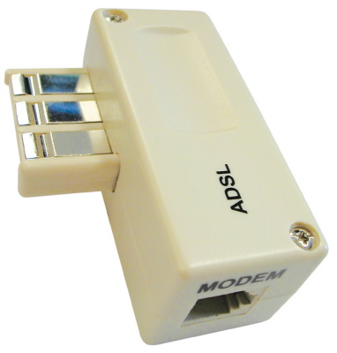
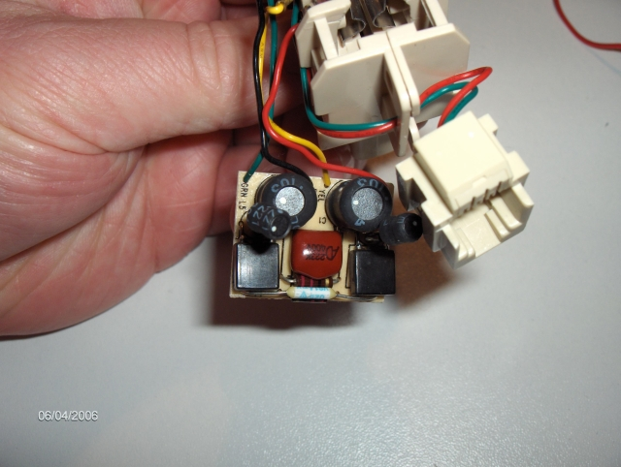

Le rôle du filtre est de séparer les fréquences réservées à la voix de celles réservées au trafic Internet. Chaque prise téléphonique doit être équipée d'un filtre afin d'optimiser la qualité de la connexion Internet et la qualité des communications téléphoniques

BUTS DES MANIPULATIONS :

- Étudier un filtre « passe-bas ».
- Calculer le gain d’un quadripôle.
- Construire un diagramme de Bode.
- Expérimenter un filtre gigogne ADSL afin d’en déterminer son type.
- Interpréter les résultats obtenus.
- Utiliser un tableur scientifique (Regressi).

Je remercie vivement Gérard COQUET (IEN) pour son aide rédactionnelle et Franck PEYRARD (LP Saint Louis) pour sa coopération.
TRAVAIL À RÉALISER :

- Etude d’un filtre passe-bas.
Un filtre est un circuit électronique de type quadripôle, qui permet :
  - de laisser passer un signal pour des fréquences inférieures à une fréquence donnée (passe-bas),
  - ou de laisser passer un signal pour des fréquences supérieures à une fréquence donnée (passe-haut),
  - ou de laisser passer le signal entre deux fréquences données (passe-bande).

Un filtre passif est un quadripôle :
signal d’entrée.
signal de sortie.
et sont les tensions efficaces des tensions d’entrée et de sortie

Circuit électronique

Un filtre passe bas se représente par le schéma :
Pour ce TP, nous prendrons :

Matériel :

- un GBF
- deux multimètres TRMS.
- un oscilloscope numérique.
- des fils de connexion.
- une résistance de
- un condensateur de capacité .

I.1) Représenter un schéma de montage en suivant les indications suivantes :

Positionner le GBF à l’entrée du filtre.
Positionner les multimètres sur l’entrée et la sortie du filtre.
Relier les voies 1 et 2 de l’oscilloscope sur l’entrée et la sortie du filtre.

Contrôle du montage :
Faire contrôler le schéma du montage, puis le réaliser.

I.2) Mesures en suivant les indications fournies :
Régler le GBF de façon à ce qu’il délivre une fréquence de, avec l’amplitude maximum du GBF (environ lu sur le GBF)
Relever l’oscillogramme observé :

Base de temps :…………..
Voie 1 : ……………………

Calibre : ……………………
Voie 2 ::……………………

Calibre : ……………………

Repérer les deux courbes.
Les deux tensions observées sont-elles en phase ? Si oui, indiquer laquelle des tensions est en avance sur l’autre.

Indiquer un moyen de mesurer ce déphasage soit par un calcul, soit avec les fonctions de l’oscilloscope.

Pour effectuer les mesures suivantes, ne pas modifier la tension d’entrée mais uniquement la fréquence du signal.

Faire les mesures indiquées et compléter le tableau suivant :

F (kHz)

Le gain d’un filtre, mesuré en décibels () se calcule avec la formule :
Calculer alors le gain de ce filtre en fonction de la fréquence :

F (kHz)

I.3) Contrôle du tableau de mesures :
Faire contrôler le tableau puis tracer la courbe (diagramme de Bode) sur le papier logarithmique (à 3 décades) fourni.

Pour ce tracé, choisir une échelle adaptée et noter sur chaque axe l’échelle choisie.

A partir du diagramme de Bode tracé, déterminer la fréquence nécessaire pour mesurer un gain de

Cette fréquence est appelée fréquence de coupure, notée . (pour la suite)

I.4) Deuxième méthode graphique :
Sur une très célèbre encyclopédie en ligne, nous pouvons lire :
« Un filtre passe-bas est un filtre qui laisse passer les basses fréquences et qui atténue les hautes fréquences, c'est-à-dire les fréquences supérieures à la fréquence de coupure. Il pourrait également être appelé filtre coupe-haut.
Le concept de filtre passe-bas est une transformation mathématique appliquée à des données (un signal).
L'implémentation d'un filtre passe-bas peut se faire numériquement ou avec des composantes électroniques. Cette transformation a pour fonction d'atténuer les fréquences supérieures à sa fréquence de coupure et ce, dans le but de conserver uniquement les basses fréquences.
La fréquence de coupure du filtre est la fréquence séparant les deux modes de fonctionnement idéaux du filtre : passant ou bloquant. »

Dans tous les manuels d’électronique, on peut trouver le type de schéma donné ci-dessous.
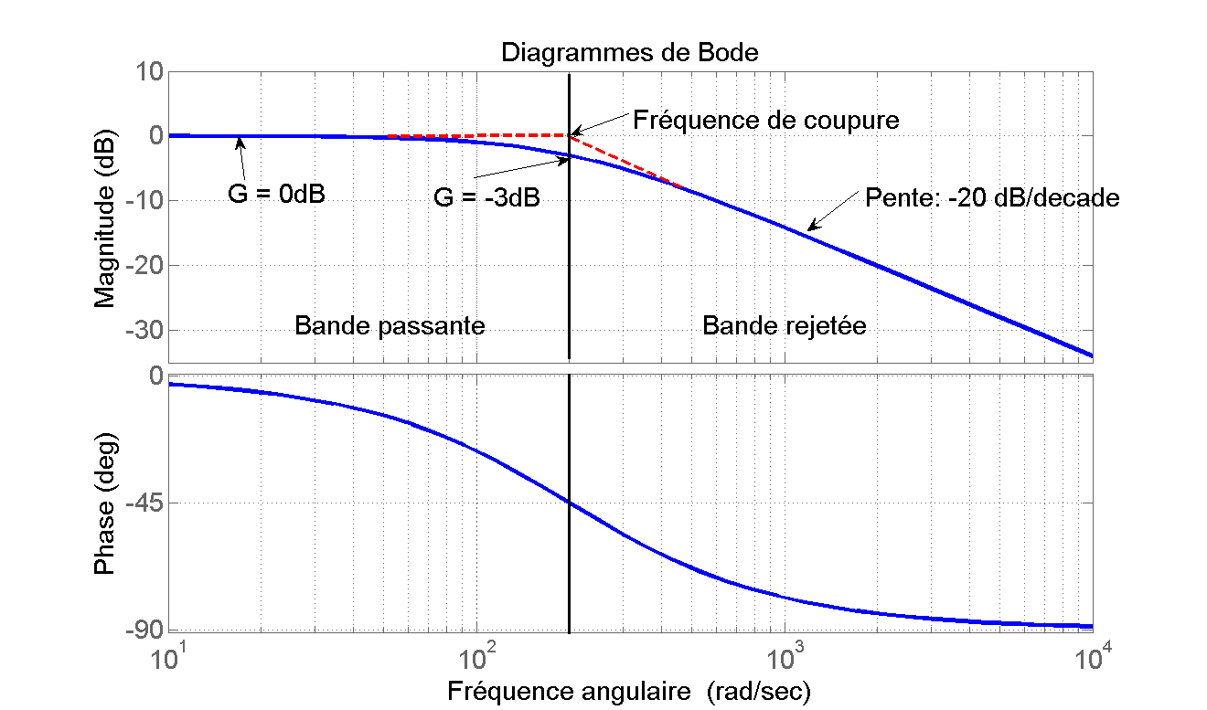

Repérer sur le diagramme tracé les deux parties mentionnées dans le texte.

En laissant apparents les traits de lectures, déterminer graphiquement sur le diagramme de Bode la fréquence de coupure.

Graphiquement :

Comparer les deux résultats.

I.5) Calcul de la fréquence de coupure :
Un filtre passif passe-bas du premier ordre est caractérisé par sa fréquence de coupure . La fonction de transfert du filtre est obtenue en dénormalisant le filtre passe-bas normalisé en substituant par , ce qui donne la fonction de transfert suivante :
où ω = 2 π F et ω_{c} = 2 π F_{c}
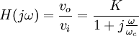
On obtient alors : ; Calculer .

Conclure.

- Étude d’un filtre ADSL.
En vous aidant de la partie précédente, pour l’étude du filtre ADSL, vous pourrez choisir la méthode de votre choix pour calculer la ou les fréquences de coupures.

Rôle d’un filtre ADSL :
Une particularité de la technologie ADSL est de permettre à l'internaute de téléphoner tout en restant connecté à l'Internet.
Pour ce faire, tout le spectre de fréquence de la ligne téléphonique est exploité. Les fréquences basses permettent de véhiculer la voix, les fréquences moyennes sont réservées au débit Internet montant et les fréquences hautes sont consacrées au débit Internet descendant (vers l'abonné).

Le rôle du filtre, petit boîtier ayant la forme d'une prise gigogne, est de séparer les fréquences réservées à la voix de celles réservées au trafic Internet. Chaque prise téléphonique de votre domicile doit être équipée d'un filtre afin d'optimiser la qualité de la connexion Internet et la qualité des communications téléphoniques.

Caractéristique du FILTRE Z-200FR (prises gigognes)
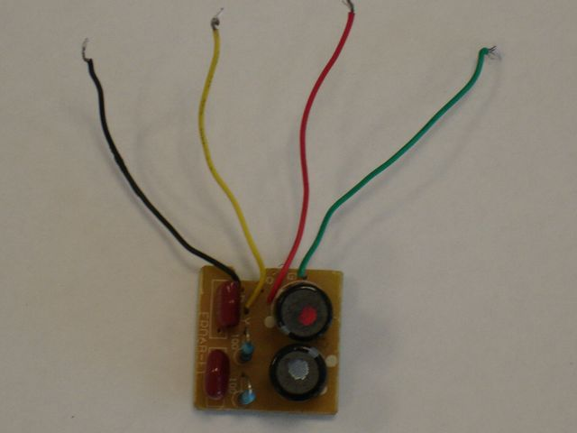

Spectre du filtre :
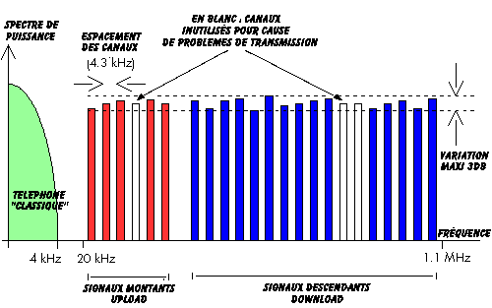

Schéma équivalent d’un filtre :

Description des composants :
  - L1, L2 : Résistance : 21 ohms L5, L6 : Résistance : 2 ohms
  - L3, L4 : Résistance : négligeable.

II.1) Schéma équivalent :
En utilisant les lois d’association des composants, établir ci-dessous le schéma équivalent de ce quadripôle.
On négligera la présence du fusible qu’on considèrera comme un fil.

La sortie ADSL est-elle filtrée ?

Donner une explication de ce choix en utilisant les informations mentionnées dans la page précédente.

II.2) Schéma de montage :
En s’aidant du schéma établi dans la partie I.1), donner un schéma pour établir le diagramme de Bode du filtre ADSL en réparant les fils d’entrée et de sortie par leurs couleurs.

II.3) Contrôle du montage :
Faire contrôler le schéma du montage, puis le réaliser.

Choisir le même réglage du GBF ()
Pour éviter de refaire tous les calculs, on utilise un logiciel Tableur scientifique (« Regressi ») permettant de faire tous les calculs et de tracer le diagramme de Bode

Lancer le programme Regressi, ouvrir le fichier « calcul filtre adsl.rw3 »
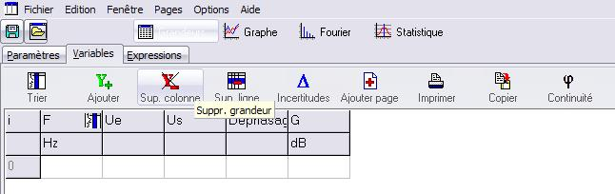

Utiliser les multimètres et l’oscilloscope pour remplir le tableau avec l’ordinateur. Le calcul du gain se fait automatiquement.

(Le tableau suivant nous donne les valeurs à mesurer. Il n’est pas à remplir sur la feuille. Seule la partie informatique sera imprimée).

 | 0.5 | 1 | 3 | 4 | 5 | 6 | 7 | 8 | 9 | 10 | 15 | 20 | 30 | 40 | 50
Ue
Us
ϕ (°)

Ce tableau nous permet de tracer les courbes et en utilisant l’échelle logarithmique.
Cliquer sur « graphe », puis sur .
Le menu suivant apparaît :
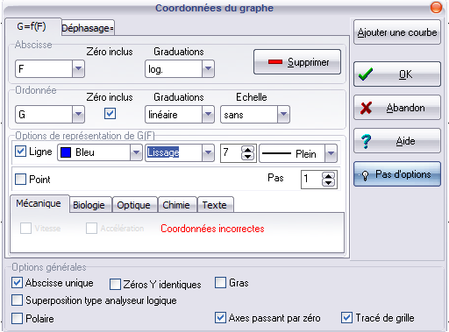

Régler les paramètres, puis valider.
Imprimer le tableau et le diagramme de Bode obtenu.

II.4) Interprétation des résultats :

Tracer les asymptotes.
Repérer la (les) fréquence(s) de coupure à -3dB. Faire apparaître les traits utiles à la lecture.
Noter la valeur de cette (ces) fréquence(s).

S’agit-il d’un filtre passe-bas ou passe-haut ? Expliquer la réponse en observant ce qui se passe quand on monte dans les fréquences.

Comment évolue la phase ? Dans quelle tendance (capacitive ou inductive) se situe le filtre ? Expliquer la réponse en déterminant le signe du déphasage avant et après la fréquence de coupure :

avant : ϕ =

après : ϕ =

De quoi est constitué un filtre ADSL ? Quelles sont les fréquences pour lesquelles il va entrer en fonctionnement et à quoi correspondent-elles ?

- Rangement du poste de travail.

Ne pas enregistrer votre fichier « Regressi »..
Eteindre les appareils de mesure.
Ranger le poste de travail.

